**Ajout et Modification Form Base De Donnée**

**FormCity**

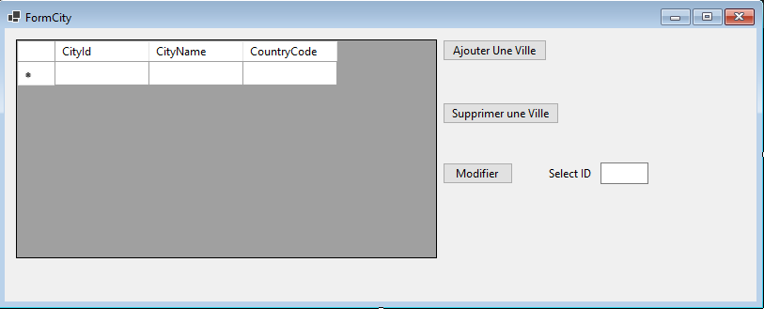

**FormAjouterModifier**

